Resolución del Pleno del Instituto de Transparencia, Acceso a la Información Pública y Protección de Datos Personales del Estado de México y Municipios, con domicilio en Metepec, Estado de México, a veintisiete de abril de dos mil veintidós.
VISTO el expediente electrónico formado con motivo del recurso de revisión número 00960/INFOEM/IP/RR/2022, interpuesto por la C. XXXXXXXXXXXXXXXXXXX XXXXXXXXXXXXXX, en lo sucesivo La Recurrente, en contra de la respuesta de la Fiscalía General de Justicia del Estado de México, en lo subsecuente El Sujeto Obligado, se procede a dictar la presente resolución.

A N T E C E D E N T E S D E L A S U N T O
PRIMERO. De la Solicitud de Información.
Con fecha doce de enero de dos mil veintidós, La Recurrente, presentó a través del Sistema de Acceso a la Información Mexiquense (SAIMEX) ante El Sujeto Obligado, solicitud de acceso a la información pública, registrada bajo el número de expediente 00027/FGJ/IP/2022, mediante la cual solicitó información en el tenor siguiente:
“ANEXO ARCHIVO DONDE MENCIONA LA INFORMACION CLARA Y PRECISA DE LA SOLICITUD” [Sic]
Adjuntando para tal efecto el documento electrónico “SOLICITUD SAIMEX LUIS ANGEL.docx”, cuyo contenido literal es el siguiente:
“Tlalnepantla, Estado de México, a 12 de Enero de 2022
CENTRO DE CONTROL DE CONFIANZA DEL ESTADO DE MÉXICO
P R E S E N T E
El que suscribe: XXXXXXXXXXXXXXX: Persona Privada de la Libertad (PPL), con domicilio para oír y recibir todo tipo de notificaciones, aun las de carácter personal en el correo electrónico siguiente: xxxxxxxxxxxxxxxxx y autorizando para recibir todo tipo de notificaciones a:XXXXXXXXXXXXXXXX, XXXXXXXXXXXXXXXX, XXXXXXXXXXXXX, XXXXXXXXXXXX y XXXXXXXXXXXXXXXXXXX.
Que por medio del presente y con fundamento en los artículos: 16º, 17º, 18º, 19º, 20º, 21º, y 22º, Fracciones XXI y XXII del artículo 73º, de la Fracción VIII, del artículo 115º, Fracción XIII, del Apartado B, del artículo 123º, Transitorio: Segundo, Séptimo, y Octavo, del Decreto de Reforma Constitucional de Seguridad y Justicia publicado en el Diario Oficial de la Federación el miércoles 18 de junio de 2008, 1º, 6º, 8º, 14º, 16º, 20º, 21 Párrafos Noveno y Décimo, incisos a) y b) de la Constitución Política de los Estados Unidos Mexicanos, 1º, 2º, 3º, 4º, 5º, 6º, 7º, 8º, 9º, 10º, 11º, 12º, 13º, 14º, 15º, 16º, 17º, 18º, 19º, 20º , 81º, 82º, 83º, 84º, 85º, 86º, 86 bis, de la Constitución Política del Estado Libre y Soberano de México, 1º , 2º , 3º , 4º , 5º , 6º , 7º , 8º , 9º , 10º , 11º , 12º , 13º , 14º , 15º ,16º , 17º , 18º , 19º ,20º , 21º 22º, 23º, 24º, 25º, 26º, 27º, 29º, 30º, 31º, 32º, 33º, 34º, 35º, 36º, 37º, 38º, 39º, 40º, 41º, 42º, 43º, 44º, 50º, 51º, 52º, 53º, 54º, 55º, 56º, 57º, 75º, 76º, 77º, 78º, 79º, 80º, 81º, 82º, 83º, 84º, 85º, 86º, 87º, 88º, 89º, 90º, 91º, 94º, 95º, 96º, 97º, 98º, 99º, 100º, 101º, 102º, 103º, 111º, 112º, 113º, 114º, 115º, 116º, 117º, 118º, 119º, 120º, 121º, 121º, 150º, 151º, 152º, 153º, 154º, 155º, 156º, 157º, 158º, 159º, 160º, 161º, 162º, 163º, 164º, 165º, 166º, 167º, 168º, 169º, 170º, 171º, 172º, 173º, 174º, 175º, 176º , 177º , 178º , 179º , 180º , 181º , 182º , 183º , 184º , 185º , 186º , 187º , 188º , 189º , 190º , 191º , 192º , 193º , 194º , 195º, 196º, 197º, 198º, 199º, 200º, 201º de la Ley de Transparencia y Acceso a la Información Pública del Estado de México y Municipios, 1º, 2º, 3º, 4º, 5º, 6º, 7º, 8º, 9º , 10º, 11º, 12º, 14º, 16º, 17º, 18º, 20º, 21º, 22º, 23º, 24º, 25º fracción VIII, 26º, 27º, 28º, 29º, 30º, 31º, 32º, 33º, 34º, 35º, 36º, 37º, 38º, 39º Apartado B, Fracciones VIII y X, 40º, 41º, 42º, 43º, 44º, 47º, 48º, 49º, 50º, 51º, 52º, 53º, 54º, 55º, 56º, 57º, 58º, 59º, 60º, 61º, 62º, 63º, 64º, 65º, 66º, 67º, 68º, 69º, 70º, 71º, 72º, 73º, 74º, 75º, 76º, 77º, 78º, 79º, 80º, 81º, 82º, 83º, 84º, 85º, Fracciones II, III, IV, V, VI, IX, 86º, 87º, 88º, 89º, 90º, 91º, 92º, 93º, 94º, 95º, 96º, 106º, 107º, 108º, 112º, 113º, 114º, 115º, 116º, 117º, 118º, 119º, 120º, 121º, 122º, 123º, Transitorios: Primero, Segundo, Tercero, y Cuarto de la Ley General del Sistema Nacional de Seguridad Pública, 1º Fracciones II y III, 5º, 6º, 8º Fracción V, 9º, 10º, 11º, 12º, 13º, 14º, 16º, 17º, 18º, 22º, 23º, 24º, 25º fracción V, 26º, 27º, 28º, 29º, 30º, 31º, 32º, 33º, 34º, 35º fracciones I, VIII, XVII, 36º, 37º, 59º, 60º, 61º, 62º, 63º, 64º, 65º, 66º, 67º, 70º, 71º, 72º, 73º, 74º, 75º, 76º, 77º, 78º, 79º, 80º, 81º, 94º, 95º, 96º, 97º, 98º, 99º, 100º fracción IV incisos b), c), d), e), f), g), h), i), (j, s) (u, 103º, 104º, 105º 109º, 110º, 111º, 112º, 113º, 114º, 115º, 116º, 117º, 118º, 119º, 120º, 121º, 122º, 123º, 124º, 125º, 126º, 128º, 134º, 135º, 136º, 137º, 138º, 140º, 141º, 142º, 143º, 150º, 151º, 152º, 158º, 159º, Transitorios: Cuarto y Quinto de la Ley de Seguridad del Estado de México, publicada en la Gaceta del Gobierno del Estado de México, 1º, 2º, 3º, 4º, 5º, 6º, 7º, 8º, 9º, 10º, 11º, 12º, 13º, 14º, 15º, 16º, Transitorios: Primero, Segundo, Tercero, Cuarto, Quinto, Sexto, Séptimo y Octavo de la Ley que Crea el Instituto Mexiquense de Seguridad y Justicia del Estado de México, 1º, 2º, 3º, 4º fracción VIII, 6º, 13º, Transitorios Primero, Segundo y Tercero del Decreto número 224 por el que se crea el Centro de Control de Confianza del Estado de México, publicado el lunes 1 de Diciembre de 2008, en la Gaceta del Gobierno del Estado de México, clausula primera y segunda de “Convenio Específico de Colaboración” que suscribe el Centro de Control de Confianza del Estado de México y por otra parte la Procuraduría General del Estado de México firmado el 9 de Abril del 2015, Acuerdo Nacional por la Seguridad, la Justicia y la Legalidad, publicado en el Diario Oficial de la Federación el 25 de agosto de 2008, Acuerdo por la Seguridad Pública Integral de los Mexiquenses, publicado en la Gaceta de Gobierno del Estado de México el 22 de septiembre de 2008, Decreto por el que se crea el Consejo de Coordinación para la Implementación del Sistema de Justicia Penal como Instancia de Coordinación, Publicado en el Diario Oficial de la Federación 13 de octubre de 2008, Le solicito en Copias Certificadas de la siguiente información:
La Certificación de Ingreso y Permanencia del Servicio de Carrera Ministerial de la Fiscalía General de Justicia del Estado de México, de los siguientes Ministerios Públicos:
Gustavo Cruz Onofre
Araceli Toro Reyna
Juan Carlos Molina García
Martin Arturo Silva Ochoa
Erika Arellano Cruz
Raúl Fernando Rojas Galván
Omar Vilchis Polis
Francisco Morales Álvarez
Certificación de Ingreso y Permanencia del Sistema de Carrera Pericial de la Fiscalía General de Justicia del Estado de México, de los siguientes Peritos:
José García Margarito
Diana Gissel Mora Santamaría
Gerardo Delgado Flores
María Anayanci Hernández Fonseca
Estephany Roxana Pérez López
Luis Manjarrez Campos
Certificación de Ingreso y Permanencia del Sistema de Carrera Policial de la Fiscalía General de Justicia del Estado de México, de los siguientes policías de investigación:
Rodrigo Sámano Luna
Heber Marroquín Marroquín
Juan Román Martínez Moreno
Eunice Xóchitl Olguín Rivera
José Daniel Vargas Sánchez
Certificación de Ingreso y Permanencia del Sistema de Carrera Policial de la Fiscalía General de Justicia del Estado de México, de los siguientes Fiscales especializados en atención a delitos vinculados a la violencia de Género:
Irma Millán Velázquez
Dilcya Samantha García Espinoza de los Montero
Certificación de Ingreso y Permanencia del Sistema de Carrera Policial de la secretaria de seguridad del estado de México de los siguientes policías:
Marco Antonio Flores Nolasco
Alfredo García Nieto
Ángel Dávila Romero
Irma Sánchez Rosas
Juan Rivera Bustamante
Edgar Arturo Galicia Mendoza
David Pedraza Aguilar
Moisés Santillán García
Estos integrantes de las Instituciones de Seguridad Pública iniciaron e integraron la Carpeta de Investigación: NIC: FHT/FHT/00/MPI/064/00280/17/07 y NUC: LER/FHT/FHT/054/140825/17/07, y que dio como origen la Causa Penal: 353/2018, sin contar con la certificación constitucional que establece el artículo 21 incisos (a, de la Constitución Política de los Estados Unidos Mexicanos.
Por lo anteriormente expuesto a Usted C. Director le solicito lo siguiente:
PRIMERO: Tenerme por presentando el ocurso que promuevo por estar debidamente fundado y motivado conforme a derecho.
SEGUNDO: Se me entregue en versión pública la información pública solicitada, emitiendo la respectiva línea de captura para cubrir las copias certificadas que solicito.
TERCERO: Autorizando previa identificación a los Ciudadanos xxxxxxxxxxx xxxxxxxxxxxxxxxxxxx, xxxxxxxxxxxxxxxxxxxxx, xxxxxxxxxxxxxxxxxxxxxxx, xxxxxxxxxxxxxxxxx y xxxxxxxxxxxxxxxxxxxx, para que les sean entregadas la información pública que solicito:
A T E N T A M E N T E
PPL: xxxxxxxxxxxxxxxx
Correo Electrónico:” [Sic]

Modalidad de entrega: A través del SAIMEX, correo electrónico y copias certificadas (con costo)
SEGUNDO. De la respuesta del Sujeto Obligado.
En el expediente electrónico SAIMEX, se aprecia que el día dos de febrero de los corrientes, El Sujeto Obligado dio respuesta a la solicitud de información en los siguientes términos:
“En respuesta a la solicitud recibida, nos permitimos hacer de su conocimiento que con fundamento en el artículo 53, Fracciones: II, V y VI de la Ley de Transparencia y Acceso a la Información Pública del Estado de México y Municipios, le contestamos que:
SE ANEXA RESPUESTA” [Sic]
A mayor abundamiento, se advierte que El Sujeto Obligado adjuntó el documento electrónico “27_2022_02_02_14_34_39_871.pdf”, mismo que se tiene por reproducido en virtud de que será materia de análisis en el considerando respectivo.

TERCERO. Del recurso de revisión.
Inconforme con la respuesta por El Sujeto Obligado, El Recurrente interpuso recurso de revisión, en fecha diecisiete de febrero del presente, el cual fue registrado en el sistema electrónico con el expediente número 00960/INFOEM/IP/RR/2022, en el cual arguye las siguientes manifestaciones:
Acto Impugnado:
“LA FALTA DETALLADA DE CADA UNO DE LAS PERSONAS, ASI COMO LA DOCUMENTACION QUE SE EXTIENDA DE MANERA CERTIFICADA” [Sic]
Razones o Motivos de Inconformidad:
“LA INFORMACION INCOMPLETA ASI COMO LA SOLICITUD DETALLADA DE CADA UNO DE LOS SERVIDORES PUBLICOS INFORMANDOME EL ESTATUS DE SU CERTIFICACION HASTA LA ACTUALIDAD” [Sic]

CUARTO. Del turno del recurso de revisión.
Medio de impugnación que le fue turnado al Comisionado Presidente José Martínez Vilchis, por medio del sistema electrónico en términos del arábigo 185 fracción I de la Ley de Transparencia y Acceso a la información Pública del Estado de México y Municipios, del cual recayó acuerdo de admisión en fecha veintitrés de febrero de los corrientes, determinándose en él, un plazo de siete días para que las partes manifestaran lo que a su derecho corresponda en términos del numeral ya citado.

QUINTO. De la etapa de instrucción.
Así, en la etapa de instrucción, de las constancias que obran en el expediente electrónico se advierte que El Sujeto Obligado rindió su informe justificado en fecha veinticinco de febrero de dos mil veintidós, mismo que se puso a la vista de La Recurrente, el diez de marzo del presente.
Por lo que una vez transcurrido el plazo establecido para que las partes manifestaran lo que a su derecho conviniera, en fecha dieciséis de marzo de los corrientes, se decretó el cierre de instrucción en términos del artículo 185 fracción VI de la Ley de Transparencia y Acceso a la Información Pública del Estado de México y Municipios, iniciando el término legal para dictar resolución definitiva del asunto.
Así, en fecha dieciocho de abril de dos mil veintidós, en el expediente electrónico del recurso de revisión se amplió plazo para dictar resolución, en términos del artículo 181 de la Ley de Transparencia y Acceso a la Información del Estado de México y Municipios.

C O N S I D E R A N D O
PRIMERO. De la competencia.
Este Instituto de Transparencia, Acceso a la Información Pública y Protección de Datos Personales del Estado de México, es competente para conocer y resolver el presente recurso de revisión interpuesto por la parte recurrente conforme a lo dispuesto en los artículos 1, párrafos segundo y tercero, 6, apartado A, fracción IV de la Constitución Política de los Estados Unidos Mexicanos; 5, párrafos trigésimo, trigésimo primero y trigésimo segundo, fracciones IV y V, de la Constitución Política del Estado Libre y Soberano de México; artículos 1, 2 fracción II, 13, 29, 36 fracciones I y II, 176, 178, 179, 181 párrafo tercero y 185 de la Ley de Transparencia y Acceso a la Información Pública del Estado de México y Municipios; y 10, 7, 9 fracciones I y XXIV, y 11 del Reglamento Interior del Instituto de Transparencia, Acceso a la Información Pública y Protección de Datos Personales del Estado de México y Municipios.

SEGUNDO. Sobre los alcances del recurso de revisión.
Derivado de la impugnación realizada, es preciso e importante señalar que el recurso de revisión inmerso en la Ley de Transparencia vigente en la entidad, tiene el fin y alcance que señalan los numerales 176, 179, 181 párrafo cuarto, 194 y 195 y demás aplicables de la Ley de Transparencia y Acceso a la Información Pública del Estado de México y Municipios vigente, el cual será analizado conforme a las actuaciones que obren en los expedientes electrónicos, con la finalidad de reparar cualquier posible afectación al derecho de acceso a la información pública y garantizando el principio rector de máxima publicidad.

TERCERO. De las causas de improcedencia.
En el procedimiento de acceso a la información y de los medios de impugnación de la materia, se advierten diversos supuestos de procedibilidad, los cuales deben estudiarse con la finalidad de dar cumplimiento a los principios de legalidad y objetividad inmersos en el artículo 9 de Ley de Transparencia y Acceso a la Información Pública del Estado de México y Municipios, en correlación con la seguridad jurídica que debe generar lo actuado ante este Organismo garante.
Siendo facultad de este Órgano entrar al estudio de las causas de improcedencia que hagan valer las partes o que se adviertan de oficio por este Resolutor y por ende objeto de análisis previo al estudio de fondo del asunto, en los presupuestos procesales sobre el inicio o trámite de un proceso, generando eficacia jurídica en las resoluciones, máxime que se trata de una figura procesal adoptada en la ley de la materia, la cual impide su estudio y resolución cuando una vez admitido el recurso de revisión se advierta una causa de improcedencia que permita sobreseer el recurso de revisión, sin estudiar el fondo del asunto; circunstancias anteriores que no son incompatibles con el derecho de acceso a la justicia, ya que éste no se coarta por regular causas de improcedencia y sobreseimiento con tales fines. Así las cosas, del análisis de los expedientes electrónicos no se advierte ninguna causa de improcedencia que se actualice ni mucho menos alguna hecha valer por alguna de las partes, procediendo al estudio del fondo del asunto, en los siguientes términos.

CUARTO. Estudio y resolución del asunto
El análisis del presente recurso, se basará en el contenido íntegro de las actuaciones que obran en el expediente electrónico, para así estar en posibilidad este Órgano Colegiado de dictar el fallo correspondiente conforme a derecho, tomando en consideración los elementos aportados por las partes y respetando en todo momento al principio de máxima publicidad consagrado en nuestra Constitución Federal, Local y demás leyes aplicables en la materia, así como en los tratados internacionales en los que el Estado Mexicano sea parte, en concordancia con el párrafo tercero del artículo 1 de la Constitución Federal y el diverso 8 de la Ley de Transparencia local.
En este tenor, es necesario subrayar que el derecho de acceso a la información pública, implica que cualquier persona conozca la información contenida en los documentos que se encuentren en los archivos de los sujetos obligados, conforme a los artículos 4, 12, 24 último párrafo y 160 de la Ley local en la materia, que a la letra citan:
“Artículo 4. El derecho humano de acceso a la información pública es la prerrogativa de las personas para buscar, difundir, investigar, recabar, recibir y solicitar información pública, sin necesidad de acreditar personalidad ni interés jurídico.
Toda la información generada, obtenida, adquirida, transformada, administrada o en posesión de los sujetos obligados es pública y accesible de manera permanente a cualquier persona, en los términos y condiciones que se establezcan en los tratados internacionales de los que el Estado mexicano sea parte, en la Ley General, la presente Ley y demás disposiciones de la materia, privilegiando el principio de máxima publicidad de la información. Solo podrá ser clasificada excepcionalmente como reservada temporalmente por razones de interés público, en los términos de las causas legítimas y estrictamente necesarias previstas por esta Ley.
Los sujetos obligados deben poner en práctica, políticas y programas de acceso a la información que se apeguen a criterios de publicidad, veracidad, oportunidad, precisión y suficiencia en beneficio de los solicitantes.
Artículo 12. Quienes generen, recopilen, administren, manejen, procesen, archiven o conserven información pública serán responsables de la misma en los términos de las disposiciones jurídicas aplicables.
Los sujetos obligados sólo proporcionarán la información pública que se les requiera y que obre en sus archivos y en el estado en que ésta se encuentre. La obligación de proporcionar información no comprende el procesamiento de la misma, ni el presentarla conforme al interés del solicitante; no estarán obligados a generarla, resumirla, efectuar cálculos o practicar investigaciones.
(…)
Artículo 24.
(…)
Los sujetos obligados solo proporcionarán la información pública que generen, administren o posean en el ejercicio de sus atribuciones.”
(…)
Artículo 160. Los sujetos obligados deberán otorgar acceso a los documentos que se encuentren en sus archivos o que estén obligados a documentar de acuerdo con sus facultades, competencias o funciones en el formato que el solicitante manifieste, de entre aquellos formatos existentes, conforme a las características físicas de la información o del lugar donde se encuentre así lo permita.
En caso que la información solicitada consista en bases de datos se deberá privilegiar la entrega de la misma en formatos abiertos.”[Sic]

Así que la obligación de los Sujetos Obligados de dar acceso a la información pública que generen, administren o posean, se tendrá por cumplida cuando el solicitante tenga a su disposición la información requerida, o cuando realice la consulta de la misma en el lugar que ésta se localice, de acuerdo a lo señalado por el artículo 166 de la Ley local en la materia, que se reproduce de la siguiente forma:
“Artículo 166. La obligación de acceso a la información pública se tendrá por cumplida cuando el solicitante tenga a su disposición la información requerida, o cuando realice la consulta de la misma en el lugar en el que ésta se localice.” [Sic]

Una vez sentado lo anterior, en una aproximación inicial, es procedente mencionar que mediante la solicitud de información fueron formulados 5 –cinco- requerimientos respecto de los cuales no fue delimitado el elemento temporal, debiendo de ser fijados a la fecha en que se ejerció el derecho de acceso a la información pública, es decir, al doce de enero de dos mil veintidós.
Dicha precisión, con fundamento en los artículos 13 y 181 cuarto párrafo de la Ley en materia, los cuales a la letra rezan:
“Artículo 13. El Instituto, en el ámbito de sus atribuciones, deberá suplir cualquier deficiencia para garantizar el ejercicio del derecho de acceso a la información.
Artículo 181. …
Durante el procedimiento deberá aplicarse la suplencia de la queja a favor del recurrente, sin cambiar los hechos expuestos, asegurándose de que las partes puedan presentar, de manera oral o escrita, los argumentos que funden y motiven sus pretensiones.” [Sic]

Bajo estas líneas argumentativas, al retomar y delimitar los requerimientos formulados por la ahora Recurrente, de manera objetiva se precisa que versa en conocer la siguiente información:
- Certificación de Ingreso y Permanencia del Servicio de Carrera Ministerial de la Fiscalía General de Justicia del Estado de México, de los ministerios públicos referidos en la solicitud de información 00027/FGJ/IP/2022, al doce de enero de dos mil veintidós.
- Certificación de Ingreso y Permanencia del Sistema de Carrera Pericial de la Fiscalía General de Justicia del Estado de México, de los peritos referidos en la solicitud de información 00027/FGJ/IP/2022, al doce de enero de dos mil veintidós.
- Certificación de Ingreso y Permanencia del Sistema de Carrera Policial de la Fiscalía General de Justicia del Estado de México, de los policías de investigación referidos en la solicitud de información 00027/FGJ/IP/2022, al doce de enero de dos mil veintidós.
- Certificación de Ingreso y Permanencia del Sistema de Carrera Policial de la Fiscalía General de Justicia del Estado de México, de los Fiscales especializados en atención a delitos vinculados con violencia de género referidos en la solicitud de información 00027/FGJ/IP/2022, al doce de enero de dos mil veintidós.
- Certificación de Ingreso y Permanencia del Sistema de Carrera Policial de la Secretaría de Seguridad del Estado de México, de los policías referidos en la solicitud de información 00027/FGJ/IP/2022, al doce de enero de dos mil veintidós.

Una vez precisado lo anterior y con el propósito de realizar un análisis exhaustivo de la información requerida, resulta oportuno delimitar las fronteras conceptuales de la palabra certificación.
En razón de lo anterior, desde una perspectiva etimológica la palabra certificar proviene del latín certificare, forma verbal de certus (cierto, decidido, resuelto, seguro, real) y facere (hacer). Asimismo, la Real Academia Española la define como:

“1. Asegurar, afirmar, dar por cierto algo.
2. Obtener, mediante pago, un certificado o resguardo por el cual el servicio de correos se obliga a hacer llegar a su destino una carta o un paquete que se ha de remitir por esa vía.
3. Dicho de una autoridad competente: Hacer constar por escrito una realidad de hecho.
4. Fijar, señalar con certeza” [Sic]

De forma complementaria, Rafael de Pina (2013), en su obra “Diccionario de Derecho” delimita las fronteras conceptuales de la palabra certificación en los siguientes términos:
“Acto jurídico por medio del cual un funcionario público, en el ejercicio de su cargo, da fe de la existencia de un hecho, acto o calidad personal de alguien, que le consta de manera indubitable, por razón de su oficio” [Sic]

De esta manera, en el contexto que nos ocupa se arriba a la premisa de que la certificación es un acto materialmente administrativo, emitido por una autoridad competente (Centro de Control de Confianza del Estado de México), mediante el cual los integrantes de las instituciones de seguridad pública –en términos amplios- se someten a las evaluaciones periódicas en los procedimientos de ingreso, promoción y permanencia.
Bajo este contexto, se traen a colación los artículos 24, fracción XII y 92, fracción II de la Ley de Transparencia y Acceso a la Información Pública del Estado de México y Municipios, dispositivos jurídicos que disponen a la literalidad lo siguiente:
“Artículo 24. Para el cumplimiento de los objetivos de esta Ley, los sujetos obligados deberán cumplir con las siguientes obligaciones, según corresponda, de acuerdo a su naturaleza:
(…)
XII. Publicar y mantener actualizada la información relativa a las obligaciones generales de transparencia previstas en la presente Ley o determinadas así por el Instituto, y en general aquella que sea de interés público;
(…)
Artículo 92. Los sujetos obligados deberán poner a disposición del público de manera permanente y actualizada de forma sencilla, precisa y entendible, en los respectivos medios electrónicos, de acuerdo con sus facultades, atribuciones, funciones u objeto social, según corresponda, la información, por lo menos, de los temas, documentos y políticas que a continuación se señalan:
(…)
II. Su estructura orgánica completa, en un formato que permita vincular cada parte de la estructura, las atribuciones y responsabilidades que le corresponden a cada servidor público, prestador de servicios profesionales o miembro de los sujetos obligados, de conformidad con las disposiciones jurídicas aplicables;
(…)” [Sic]

Robustece lo anterior, las siguientes imágenes ilustrativas, correspondientes al organigrama del Sujeto Obligado, susceptible de ser consultado en la siguiente dirección electrónica:
https://www.ipomex.org.mx/ipo3/lgt/indice/FGJEM/organigramas.web

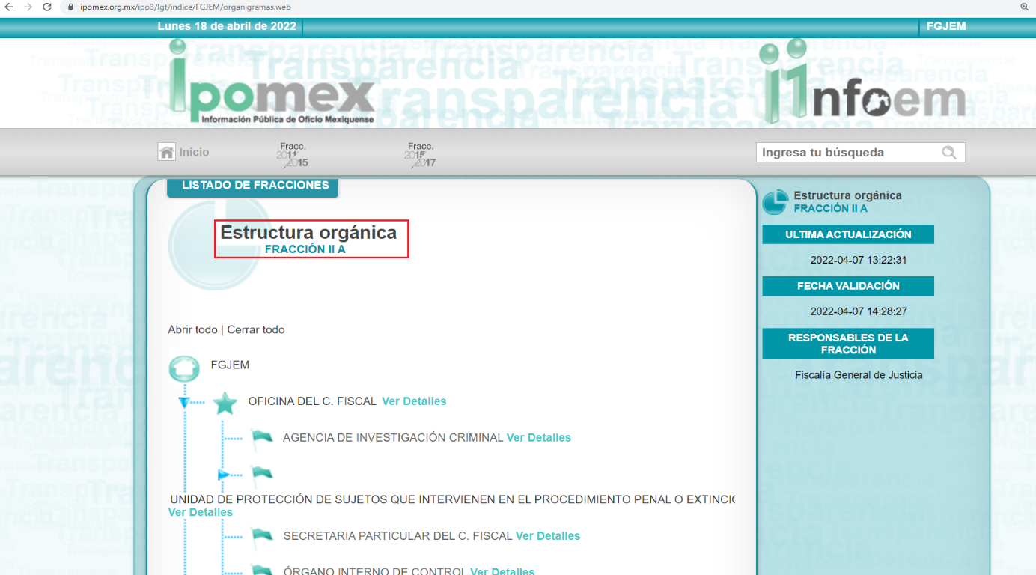

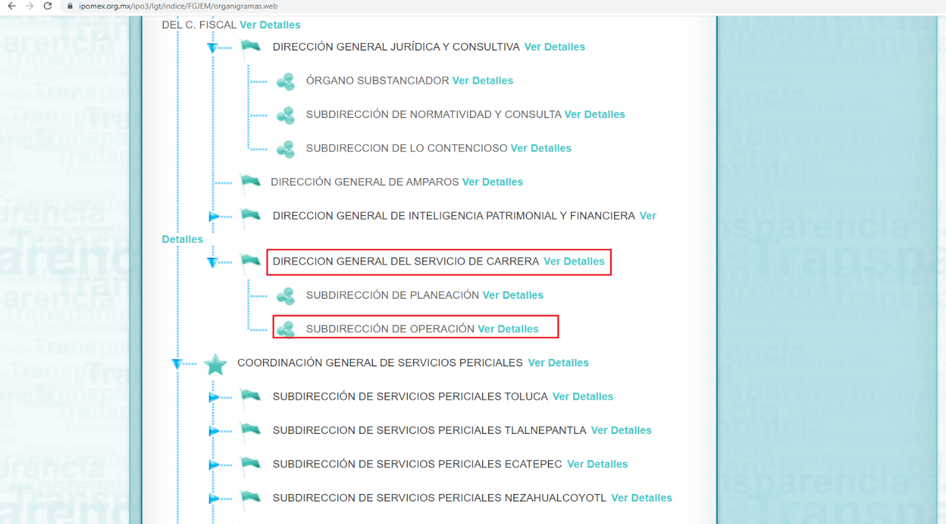

De lo expuesto con anterioridad, se desprende que El Sujeto Obligado se auxilia de diversas Direcciones, Subdirecciones, Departamentos y Unidades Administrativas para cumplir con sus fines y objetivos, resultando de nuestro más amplio interés la Dirección General del Servicio de Carrera, así como la Subdirección de Operación.

A mayor abundamiento, en alusión al requerimiento formulado por el particular, resulta oportuno traer a colación los apartados 213650000 “Dirección General del Servicio de Carrera” y 213650222 “Subdirección de Operación” del Manual General de Organización del Sujeto Obligado; así como los artículos 47, 48 y transitorio quinto de la Ley de la Fiscalía General de Justicia del Estado de México, porciones normativas que disponen a la literalidad lo siguiente:
MANUAL GENERAL DE ORGANIZACIÓN DE LA PROCURADURÍA GENERAL DE JUSTICIA DEL ESTADO DE MÉXICO
“213650000 DIRECCIÓN GENERAL DEL SERVICIO DE CARRERA
OBJETIVO:
Establecer con las instancias correspondientes para la capacitación del personal ministerial, policial y pericial de la dependencia en lo relativo al sistema de justicia penal acusatorio, adversarial y oral, así como a los demás temas de la policía acreditable.
FUNCIONES:
(…)
- Programar, dirigir, coordinar, evaluar y dar seguimiento a la operación y funcionamiento del Servicio Profesional de Carrera de la Procuraduría General de Justicia del Estado de México
(…)
- Dictar las normas y políticas que se requieran para la operación del servicio de carrera, en congruencia con los lineamientos establecidos en la materia.
(…)
213650200 SUBDIRECCIÓN DE OPERACIÓN
OBJETIVO:
Operar los procedimientos para la formación inicial, la formación continua, el ingreso, la promoción, la permanencia, la adscripción, la rotación, el reingreso, el otorgamiento de estímulos, reconocimientos y sanciones, así como la terminación en el servicio de carrera de los servidores públicos de las unidades administrativas de la Procuraduría General.
FUNCIONES:
(…)
- Certificar a los servidores públicos profesionales de carrera en las capacidades profesionales adquiridas.
(…)
- Supervisar y operar los procedimientos que integran el Servicio de Carrera.
- Proponer los mecanismos de evaluación en la operación del Servicio de Carrera.
(…)” [Sic]

LEY DE LA FISCALÍA GENERAL DE JUSTICIA DEL ESTADO DE MÉXICO
“Artículo 47. La formación, capacitación, adiestramiento y profesionalización de las y los servidores públicos de la Fiscalía será impartida por las instituciones de profesionalización competentes. El presupuesto de la Fiscalía deberá considerar la suficiencia para cubrir las necesidades de profesionalización.
Artículo 48. Las instituciones de profesionalización competentes emitirán las constancias del desempeño para los efectos de la certificación de las y los servidores públicos de la Fiscalía.
(…)
TRANSITORIOS
(…)
ARTÍCULO QUINTO.- El personal operativo de la Procuraduría General de Justicia deberá someterse al procedimiento de evaluación para migrar a la Fiscalía General de Justicia que comprende la certificación vigente de control de confianza, de competencias laborales y evaluación del desempeño, conforme las disposiciones de permanencia en el servicio previstas en esta Ley y las complementarias que dicte la o el Fiscal General de Justicia. El proceso de migración al servicio de carrera deberá realizarse a más tardar el año 2023. Para ser parte del servicio de carrera deberán cubrirse las disposiciones legales aplicables y ganar los concursos para las plazas de carrera.” [Sic]

Bajo este contexto, a toda luz se desprende que la esfera competencial del Sujeto Obligado lo encauza a monitorear las disposiciones de certificaciones de servidores públicos en materia de seguridad pública. Es decir, la información requerida es susceptible de obrar en sus archivos.
Una vez sentado lo anterior, como se mencionó en el antecedente segundo El Sujeto Obligado rindió su respuesta en fecha dos de febrero del presente, adjuntando para tal efecto lo siguiente:
- “27_2022_02_02_14_34_39_871.pdf”: Oficio número 0160/MAIP/FGJ/2022 signado por el Líder “A” de Proyecto adscrito a la Unidad de Transparencia, en síntesis resulta de nuestro interés el siguiente extracto:
“(…)
En tal virtud, se hace de su conocimiento que a través del oficio número 400LJ4A00/0057/2021 del veintidós de enero del año en curso, la Dirección General de Servicio de Carrera, informó que la Ley de la Fiscalía General de Justicia del Estado de México, señala que el proceso de migración al servicio de carrera deberá realizarse a más tardar al año 2023, en ese sentido, diversas áreas de esta Fiscalía están realizando las acciones pertinentes para la implementación del servicio de carrera dentro del plazo establecido en el artículo mencionado.
Por lo antes expuesto, no se cuenta con Certificaciones de Ingreso y Permanencia del Sistema de Carrera Ministerial, Policial ni Pericial, toda vez que aún se encuentra en proceso su implementación.
(…)” [Sic]
No se omite comentar que al haber existido un pronunciamiento por parte del Sujeto Obligado, a fin de dar respuesta a la solicitud planteada, este Instituto no está facultado para manifestarse sobre la veracidad de la información proporcionada, pues este Órgano Garante, conforme al artículo 36 de la Ley de la Materia, no se encuentra facultado para pronunciarse acerca de la autenticidad de dicho pronunciamiento.
Sirve de sustento a lo anterior, el criterio 31/10 emitido por el entonces Instituto Federal de Acceso a la Información y Protección de Datos, ahora Instituto Nacional de Transparencia, Acceso a la Información y Protección de Datos Personales (INAI), el cual refiere:
“EL INSTITUTO FEDERAL DE ACCESO A LA INFORMACIÓN Y PROTECCIÓN DE DATOS NO CUENTA CON FACULTADES PARA PRONUNCIARSE RESPECTO DE LA VERACIDAD DE LOS DOCUMENTOS PROPORCIONADOS POR LOS SUJETOS OBLIGADOS.
El Instituto Federal de Acceso a la Información y Protección de Datos es un órgano de la Administración Pública Federal con autonomía operativa, presupuestaria y de decisión, encargado de promover y difundir el ejercicio del derecho de acceso a la información; resolver sobre la negativa de las solicitudes de acceso a la información; y proteger los datos personales en poder de las dependencias y entidades. Sin embargo, no está facultado para pronunciarse sobre la veracidad de la información proporcionada por las autoridades en respuesta a las solicitudes de información que les presentan los particulares, en virtud de que en los artículos 49 y 50 de la Ley Federal de Transparencia y Acceso a la Información Pública Gubernamental no se prevé una causal que permita al Instituto Federal de Acceso a la Información y Protección de Datos conocer, vía recurso revisión, al respecto.
Expedientes:
- 2440/07 Comisión Federal de Electricidad - Alonso Lujambio Irazábal
- 0113/09 Instituto de Seguridad y Servicios Sociales de los Trabajadores del Estado – Alonso Lujambio Irazábal
- 1624/09 Instituto Nacional para la Educación de los Adultos - María Marván Laborde
- 2395/09 Secretaría de Economía - María Marván Laborde
- 0837/10 Administración Portuaria Integral de Veracruz, S.A. de C.V. – María Marván Laborde” [Sic]

De forma complementaria, se destaca que el Pleno de este Organismo Garante, ha sostenido que ante la presencia de un hecho negativo, resultaría innecesaria una declaratoria de inexistencia en términos de 19, 169 y 170 de la Ley de Transparencia y Acceso a la Información Pública del Estado de México y Municipios, y ante un hecho negativo resulta aplicable la siguiente tesis:
“HECHOS NEGATIVOS, NO SON SUSCEPTIBLES DE DEMOSTRACION.
Tratándose de un hecho negativo, el Juez no tiene por qué invocar prueba alguna de la que se desprenda, ya que es bien sabido que esta clase de hechos no son susceptibles de demostración.” [Sic]

Inconforme con la respuesta del Sujeto Obligado, La Recurrente interpuso recurso de revisión en fecha diecisiete de febrero, admitiéndose el veintitrés de febrero, ambos de dos mil veintidós. Señalando como acto impugnado:
“LA INFORMACION INCOMPLETA ASI COMO LA SOLICITUD DETALLADA DE CADA UNO DE LOS SERVIDORES PUBLICOS INFORMANDOME EL ESTATUS DE SU CERTIFICACION HASTA LA ACTUALIDAD” [Sic]

En virtud de lo anterior, a toda luz se desprende que las razones o motivos de inconformidad esgrimidos por el particular se encuentran encauzados a denotar la actualización de la causal de procedencia prevista en el artículo 179, fracciones I y V de la Ley de Transparencia y Acceso a la Información Pública del Estado de México y Municipios, normatividad que dispone a la literalidad lo siguiente:
“Artículo 179. El recurso de revisión es un medio de protección que la Ley otorga a los particulares, para hacer valer su derecho de acceso a la información pública, y procederá en contra de las siguientes causas:
I. La negativa a la información solicitada;
(…)
V. La entrega de información incompleta;
” [Sic]
Por otra parte, como fue mencionado en el antecedente quinto, El Sujeto Obligado rindió su informe justificado en los siguientes términos
- “informe 960_2022_02_25_17_08_28_090.pdf”: Oficio número 0305/MAIP/FGJ/2022 signado por el Líder “A” de Proyecto adscrito a la Unidad de Transparencia, de fecha veinticinco de febrero de dos mil veintidós, en síntesis expone las siguientes ideas medulares:
- Que la migración al servicio de carrera al que hace referencia la Ley de la Fiscalía General de Justicia del Estado de México, deberá realizarse a más tardar el año 2023.
- Que a la fecha, diversas áreas están realizando las acciones pertinentes para la implementación del servicio de carrera dentro del plazo señalado en el artículo transitorio quinto de la multicitada Ley de la Fiscalía General de Justicia del Estado de México.
- Que la información no obra en sus archivos, resultando imposible su entrega en la modalidad requerida (copias certificadas, con costo).
- Que los Sujetos Obligados únicamente se encuentran constreñidos a hacer entrega de los soportes documentales que obren en sus archivos.
- “informe 960 oficio_2022_02_25_17_09_02_065.pdf”: Oficio número 0306/MAIP/FGJ/2022 signado por el Líder “A” de Proyecto adscrito a la Unidad de Transparencia, en lo medular refiere adjuntar informe justificado.

En virtud de lo anterior, este Órgano Garante arriba a la conclusión de que la respuesta primigenia e informe justificados del Sujeto Obligado son susceptibles de colmar los requerimientos identificados con los numerales 1 –uno al 4 –cuatro.
En contraste, con relación al requerimiento identificado con el numeral 5 –cinco-, es posible advertir que El Sujeto Obligado carece de de competencia para conocer respecto de la información requerida (Certificación expedida por la Secretaría de Seguridad).
Robustece lo anterior el padrón de sujetos obligados, sirven de sustento las siguientes imágenes ilustrativas:

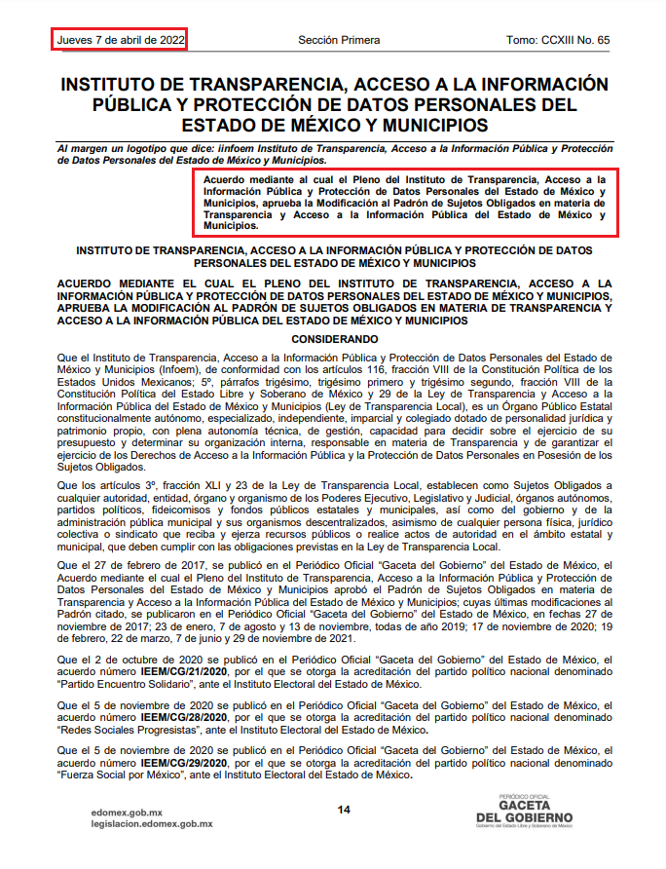
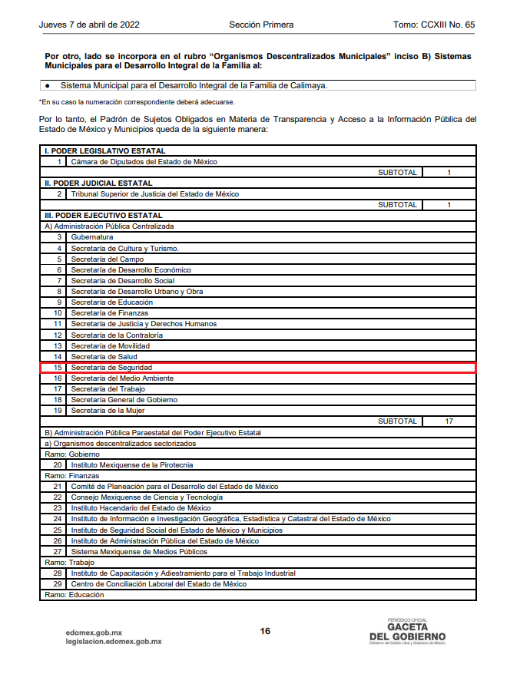
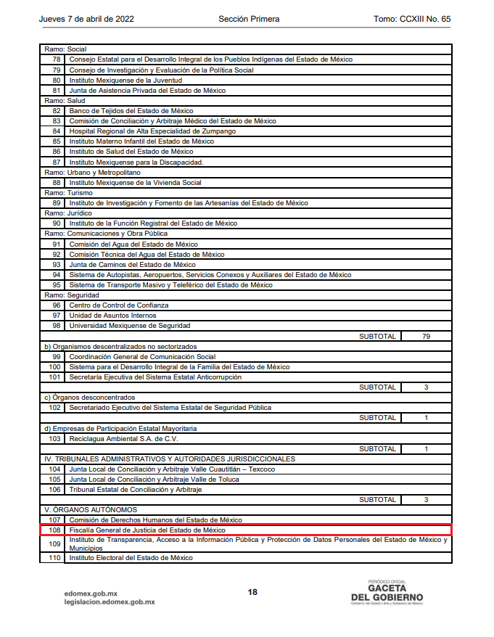
De ahí que deba arribarse a la premisa de que El Sujeto Obligado inobservó la obligación prevista en el numeral 167 de la Ley de Transparencia local, porción normativa que dispone a la literalidad lo siguiente:
“Artículo 167. Cuando las unidades de transparencia determinen la notoria incompetencia por parte de los sujetos obligados, dentro del ámbito de aplicación, para atender la solicitud de acceso a la información, deberán comunicarlo al solicitante, dentro de los tres días hábiles posteriores a la recepción de la solicitud y, en su caso orientar al solicitante, el o los sujetos obligados competentes.
Si los sujetos obligados son competentes para atender parcialmente la solicitud de acceso a la información, deberá dar respuesta respecto de dicha parte. Respecto de la información sobre la cual es incompetente se procederá conforme lo señala el párrafo anterior.
Si transcurrido el plazo señalado en el primer párrafo de este artículo, el sujeto obligado no declina la competencia en los términos establecidos, podrá canalizar la solicitud ante el sujeto obligado competente” [Sic]

Con base en lo anteriormente expuesto, resulta procedente ordenar la entrega de la siguiente información:
- Acuerdo que emita el Comité de Transparencia en el que se confirme la declaratoria de incompetencia del Sujeto Obligado respecto de la información solicitada a la Secretaría de Seguridad.
En mérito de lo expuesto en líneas anteriores, resultan parcialmente fundados los motivos de inconformidad vertidos por El Recurrente, por ello con fundamento en el artículo 186 fracción III de la Ley de Transparencia y Acceso a la Información Pública del Estado de México y Municipios, se MODIFICA la respuesta a la solicitud de información 00027/FGJ/IP/2022, que ha sido materia del presente fallo.
Por lo antes expuesto y fundado es de resolverse y,

SE RESUELVE
PRIMERO. Se MODIFICA la respuesta entregada por EL SUJETO OBLIGADO, a la solicitud de información número 00027/FGJ/IP/2022, por resultar parcialmente fundados los motivos de inconformidad que arguye EL RECURRENTE, en términos del Considerando CUARTO de la presente resolución.

SEGUNDO. Se ORDENA al SUJETO OBLIGADO haga entrega al RECURRENTE en términos del Considerando CUARTO de esta resolución, a través del Sistema de Acceso a la Información Mexiquense (SAIMEX) y por correo electrónico de lo siguiente:
- Acuerdo que emita el Comité de Transparencia en el que se confirme la declaratoria de incompetencia del Sujeto Obligado respecto de la información solicitada a la Secretaría de Seguridad.

TERCERO. Notifíquese al Titular de la Unidad de Transparencia del SUJETO OBLIGADO, para que conforme al artículo 186 último párrafo, 189 segundo párrafo y 194 de la Ley de Transparencia y Acceso a la Información Pública del Estado de México y Municipios; dé cumplimiento a lo ordenado dentro del plazo de diez días hábiles, debiendo informar a este Instituto en un plazo de tres días hábiles siguientes sobre el cumplimiento dado a la presente resolución.

CUARTO. De conformidad con el artículo 198 de la Ley de Transparencia y Acceso a la Información Pública del Estado de México y Municipios, de considerarlo procedente, el Sujeto Obligado de manera fundada y motivada, podrá solicitar una ampliación de plazo para el cumplimiento de la presente resolución.

QUINTO. NOTIFÍQUESE la presente resolución al RECURRENTE vía Sistema de Acceso a la Información Mexiquense (SAIMEX) y por correo electrónico y hágase de su conocimiento que, de conformidad con lo establecido en el artículo 196, de la Ley de Transparencia y Acceso a la Información Pública del Estado de México y Municipios, podrá promover el Juicio de Amparo en los términos de las leyes aplicables.

ASÍ LO ACORDÓ, POR UNANIMIDAD DE VOTOS, EL PLENO DEL INSTITUTO DE TRANSPARENCIA, ACCESO A LA INFORMACIÓN PÚBLICA Y PROTECCIÓN DE DATOS PERSONALES DEL ESTADO DE MÉXICO Y MUNICIPIOS, CONFORMADO POR LOS COMISIONADOS JOSÉ MARTÍNEZ VILCHIS, MARÍA DEL ROSARIO MEJÍA AYALA, SHARON CRISTINA MORALES MARTÍNEZ, LUIS GUSTAVO PARRA NORIEGA Y GUADALUPE RAMÍREZ PEÑA; EN LA DÉCIMA QUINTA SESIÓN ORDINARIA CELEBRADA EL VEINTISIETE DE ABRIL DE DOS MIL VEINTIDÓS, ANTE EL SECRETARIO TÉCNICO DEL PLENO, ALEXIS TAPIA RAMÍREZ.
CCR/JCMA

IMPROCEDENCIA Y SOBRESEIMIENTO EN EL JUICIO DE AMPARO. LAS CAUSAS PREVISTAS EN LOS ARTÍCULOS 73 Y 74 DE LA LEY DE LA MATERIA, RESPECTIVAMENTE, NO SON INCOMPATIBLES CON EL ARTÍCULO 25.1 DE LA CONVENCIÓN AMERICANA SOBRE DERECHOS HUMANOS. Del examen de compatibilidad de los artículos 73 y 74 de la Ley de Amparo con el artículo 25.1 de la Convención Americana sobre Derechos Humanos no se advierte que el derecho interno desatienda los estándares que pretenden proteger los derechos humanos en dicho tratado, por regular causas de improcedencia y sobreseimiento que impiden abordar el estudio de fondo del asunto en el juicio de amparo, en virtud de que el propósito de condicionar el acceso a los tribunales para evitar un sobrecargo de casos sin mérito, es en sí legítimo, por lo que esa compatibilidad, en cuanto a los requisitos para la admisibilidad de los recursos dependerá, en principio, de los siguientes criterios: no pueden ser irracionales ni de tal naturaleza que despojen al derecho de su esencia, ni discriminatorios y, en el caso, la razonabilidad de esas causas se justifica por la viabilidad de que una eventual sentencia concesoria tenga un ámbito de protección concreto y no entre en conflicto con el orden jurídico, no son de tal naturaleza que despojen al derecho de su esencia ni tampoco son discriminatorias, pues no existe alguna condicionante para su aplicabilidad, en función de cuestiones personales o particulares del quejoso. Por tanto, las indicadas causas de improcedencia y sobreseimiento no son incompatibles con el citado precepto 25.1, pues no impiden decidir sencilla, rápida y efectivamente sobre los derechos fundamentales reclamados como violados dentro del juicio de garantías.

